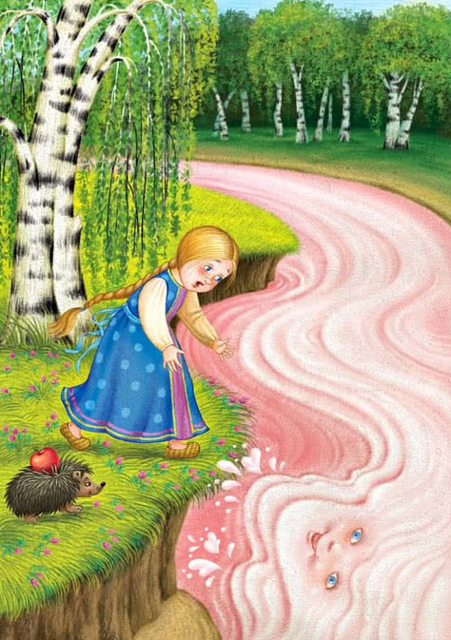
В нашей семье стараются читать книжки детям с самого раннего возраста. Особенно я полюбила слушать русские народные сказки. В них всегда понятно, кто хороший, а кто плохой. Каким героям надо посочувствовать, поддержать, а с какими надо бороться.
А ёще в сказках едят блюда, которые готовят в нашей семье.
Мама всегда следит за своей фигурой и поэтому готовит правильную простую пищу себе и всем нам. Она считает, что надо питаться теми продуктами, которые производятся в Краснодарском крае, выращиваются на наших полях и фермах. Только такие продукты принесут пользу организму. Моя бабушка работает в агрофирме «Приволье», она водила меня на ферму, где содержат коров, на завод «Молочной жемчужины», поэтому мы много едим молочной продукции. Видим, что она натуральная и полезная для всех членов нашей семьи.
Очень любим каши, особенно овсяную. Она помогает похудеть, способствует формированию и развитию костей и мышц детей, очищает весь организм от ненужных веществ, содержит магний, калий, кальций, фосфор, железо, йод, цинк и кучу витаминов, а ёще поднимает настроение! Поэтому, когда я стала спрашивать о молочной реке с кисельными берегами из любимой сказки «Гуси –лебеди», мама нашла рецепт и предложила приготовить «Овсяный кисель с молоком». Основа этого блюда - любимая овсянка! И, конечно же, не обойтись без кисельных берегов со свежими фруктами. А как помогла эта молочная река с кисельными берегами! Именно она последней спрятала девочку с братцем от гусей! Дети вернулись домой.

